Panasonic Switzerland
une succursale de la société Panasonic Marketing Europe GmbH
Grundstrasse 12
CH-6343 Rotkreuz
www.panasonic.ch
INFORMATIONS MEDIAS

Panasonic LUMIX FZ1000 : Modèle Top-Bridge avec 4K
Contact presse :
Vasko Ostojic
vasko.ostojic@eu.panasonic.com
Tél : 041 203 20 00
Le modèle Top-Bridge convainc avec un zoom 16x, un grand capteur d'un pouce et la vidéo 4K

CH-Rotkreuz, le 12 juin 2014 – Avec le nouveau LUMIX DMC-FZ1000, Panasonic présente son nouvel appareil photo compact amiral pourvu d'un capteur MOS hautement sensible d'un pouce et de la fonction vidéo 4K. S'y ajoute le capteur, le zoom 16x Leica DC-Vario-Elmarit 2,8-4,0/25-400mm (KB), la partie optique essentielle de l'appareil photo et donc la garante d'une qualité d'image exigeante.
Le capteur MOS d'un pouce, hautement sensible, avec une résolution de 20,1 mégapixels, améliore à son tour, nettement, l'écart signal / bruit Il permet d'obtenir des images avec un bruit minimum, même pour des valeurs ISO élevées. Y contribue aussi la suppression des bruits encore une fois optimisés par le processeur d'images Venus-Engine, nouvellement développé, à 4 cœurs. Il pilote et coordonne des technologies comme les filtres Multi-process-NR (réduction du bruit), aléatoire et d'ouverture. Le résultat est une excellente qualité d'image, en couleur, en netteté et un rendu des détails, fidèle à la nature, sur la totalité du champ d'image.
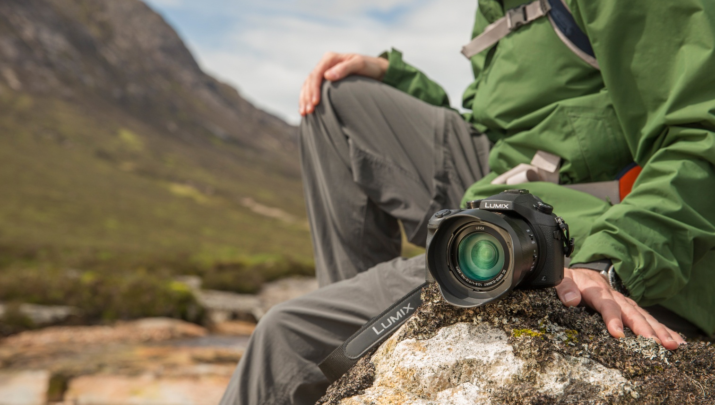
En ce qui concerne la vitesse de réaction, le LUMIX FZ1000 nous vaut de nouvelles valeurs optimales. L'AF hybride phase/contraste qui s'est fait connaître par le GH4, avec sa technologie DFD (=Depth From Defocus) et, à présent 49 champs AF, travaille de manière très précise et ultra-rapide, avec une vitesse de réaction d'uniquement 0,09 secondes^{*1}. Conjointement, avec un un temps de fermeture d'uniquement 0,66 secondes, aucune photo prise sur le vif n'échappe au FZ1000. Les séries d'expositions sont réalisables avec 12 images/s pour une résolution entière de 20 mégapixels. Les vitesses d'obturation les plus petites se situent aux alentours du 1/4.000 de seconde, commandées mécaniquement, et de 1/16.000 de seconde, commandées électroniquement.
Une autre propriété marquante du LUMIX FZ1000 est son viseur électronique OLED Live View à haute résolution. Le viseur, d'une taille de 0,39“, avec 2.359.000 pixels, offre un aperçu d'image avec un taux de couverture de 100 % et une possibilité d'observation détendue grâce à son agrandissement effectif de 0,7x. Écran LCD mobile de 3“, avec une résolution de 921.000 pixels peut être rabattu de 180° sur le côté, puis tourner de 270 °.
Le LUMIX DMC-FZ1000 est le premier^{*2} appareil photo compact numérique à permettre l'enregistrement de vidéos 4K (QFHD 4 K : 3.840 x 2.160, jusqu'à 25 images par seconde au format MP4). Un avantage supplémentaire pour les photographes réside dans la possibilité d'extraire de manière précise, à la fraction de seconde près, des vues fixes de 8 mégapixels de résolution à partir du moment décisif d'une séquence de mouvements. En outre, il est possible d'enregistrer des vidéos au format Full-HD 1.920 x 1.080 50p en AVCHD Progressive (MPEG-4 H.264) ou au format MP4-en 50p. Pour un façonnage varié des vidéos, sont à disposition le mode Creative Video, rafale en Full-HD avec 100 images/s, prise de vue à intervalle et prise de vue image par image.
Avec le mode actif, le stabilisateur hybride optique à cinq axes (Optical Image Stabilizer (OIS)) compense efficacement, cela faisant, des vibrations provoquées par des prises de vue à la main.
Le FZ1000 est équipé d'un module WiFi intégré (IEEE 802.11 b/g/n) y compris NFC (Near Field Communication) pour une communication confortable avec d'autres appareils. A l'état neuf, il est fourni avec une prise standard de 3,5 mm pou le raccordement d'un microphone stéréo externe. En outre, les clichés au format RAW peuvent déjà être développés directement dans l'appareil photo.
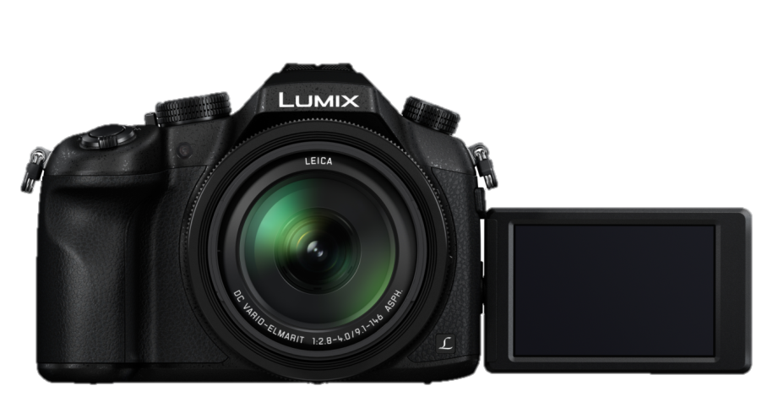
^{*1} Selon la norme CIPA au moment d'utiliser le viseur
^{*2} Niveau au 12 juin 2014
Nouveau zoom 16x super grand-angle Leica DC Vario-Elmarit avec 5 asphères
Le nouveau Leica DC Vario-Elmarit 2,8-4,0/9,1-146mm (25-400mm KB) se caractérise par des valeurs MTF-de contraste et de résolution. Elles baissent à peine au niveau des bords de clichés. Le zoom 16x est constitué de 15 lentilles de verre dans 11 groupes dont 4 lentilles ED et 5 lentilles asphériques avec 4 surfaces asphériques. Avec l'objectif polyvalent il est possible, par ex. lors d'un safari, de photographier des lions à une distance de sécurité aussi facilement que d'impressionants panoramas. L'utilisation des lentilles asphériques permet d'obtenir des flous lisses et réguliers. Seule la technologie unique en son genre de formage de lentilles asphériques de Panasonic, rend possible un usage aussi prodigue d'éléments asphériques à un prix justifiable. Quatre lentilles constituent le groupe de lentilles frontales du zoom et minimisent spécialement la frange de couleur dans la zone de zoom numérique. Grâce au capteur de 1 pouce du FZ1000, les possibilités de conception sont particulièrement mises en valeur au travers de la profondeur de champ de ce zoom intensément lumineux et de son beau bokeh . La modification régulière motorisée de la distance focale peut s'opérer en 5 niveaux de vitesse.

Nouveau capteur MOS de 1 pouce hautement sensible avec 20,1 mégapixels et processeur d'images Venus Engine.
On utilise dans le DMC-FZ1000 un capteur MOS hautement sensible avec une résolution de 20,1 mégapixels. Sa surface photosensible est 4x plus grande que pour les capteurs courants de 1/2,3 pouces et chaque pixel est donc 2,4x plus grand que pour le capteur de 12-mégapixels du FZ200. Cela procure un meilleur rapport signal/bruit supérieur d'environ 6 DB (TBD) Ce qui à son tout entraine à son tout une nette diminution du bruit tout particulièrement pour des sensibilités élevées comme ISO.12.800 (TBD)
Le processeur d'images Venus Engine-pour le LUMIX FZ1000 a été nouvellement développé. Il travaille avec 4 noyaux de processeurs pour un traitement du signal à grande vitesse comme elle est requise pour les grands volumes de données générés par les prises de vue vidéo 4K. La technologie Multi-process-NR-assure une suppression efficace du bruit sur la totalité de la plage de fréquence. En outre un filtre aléatoire d'une structure irrégulière superpose le bruit chromatique et provoque un rendu de l'image plus naturel et plus fidèle. les clichés sont ainsi possibles avec une sensibilité maximale accrue jusqu'à ISO 25.600.
Un nouveau filtre de diaphragme sur le capteur, assure, selon la fréquence, un degré de netteté varié pour une représentation améliorée des arêtes. Le résultat est une impression image plus naturelle - par ex. pour les carnations de la peau et les structures fines de cheveux. Le résultat est une impression image plus naturelle - par ex. pour les carnations de la peau et les structures fines de cheveux. Le processeur d'images Venus Engine améliore aussi le rendu des couleurs par une analyse précise des différentes couleurs et assure une différenciation plus fine des couleurs qui en tonalité, en saturation et en clarté sont semblables. La plage du capteur du FZ1000 saisie pour la balance des blancs est à présent divisée en champs 12x plus fins, ce qui entraine conséquemment une balance des blancs automatique mieux différenciée.
Au total cette combinaison d'un capteur MOS hautement sensible et d'un processeur d'images Venus Engine assure pour les appareils photo compacts une qualité d'image à ce jour inconnue.
En comparaison avec le Lumix DMC-FZ200

Le premier appareil photo numérique compact avec enregistrement Vidéo 4K
Le LUMIX DMC-FZ1000 est non seulement un outil photographique hightech d'avant garde, il permet aussi à présent, en temps que premier appareil photo Bridge, l'enregistrement de vidéos de haute résolution en 4K (QFHD 4K 3.840 x 2.160 pixels, jusqu'à 25 images/s, format MP4)^{* 1 * 2}. Ce qui, à cette occasion, est particulièrement intéressant pour les photographes c'est la possibilité d'extraire par.ex. à partir d'images vidéo individuelles en continu, le moment précis d'une action avec une résolution de 8 mégapixels (3.840 x 2.160 Pixel). Ceci permet une grande qualité de photo jusqu'à la taille DIN-A4.
Pour l'enregistrement vidéo 4K fiable le DMC-FZ1000 SD-utilise des cartes mémoire de la nouvelle classe de vitesse 3 (U3) UHS. Cette norme garantit une vitesse d'écriture min.de 30 Mo/s, conforme à ce qui est requis pour des enregistrement vidéo 4K.
Le DMC-FZ1000 peut aussi enregistrer des vidéos Full HD de haute résolution avec 1.920 x 1.080 pixels et 50p au format AVCHD-Progressive (MPEG-4/H.264)*² ou alternativement, avec MP4 et 50p, lorsqu'est requise la plus grande compatibilité possible avec des PCs ou des appareils mobiles. Une touche de démarrage direct permet à tout moment le démarrage spontané d'une prise de vue vidéo sans d'autres pré-réglages.
Le zoom d'une puissance de 16x convainc par la régularité des mouvements de zoom qui s'opèrent à cinq niveaux de vitesse et avec une stabilisation d'images hybrides OIS en mode actif ^{* 3} Lors de clichés à mains levées, le système de stabilisation sur 5 axes supprime les vibrations en pratiquement toutes les directions. La stéréo numérique Dolby® assure le son réaliste relatif aux clichés mobiles. Le zoom microphone stéréo est fourni avec un système de suppression de bruit intégré et avec un filtre automatique de protection contre le vent. Enfin, le mode iA (Intelligent Auto) qui a fait ses preuves assure aussi, sans difficulté, lors de l'enregistrement vidéo, des images techniquement réussies.
Dans le mode vidéo créatif du LUMIX FZ1000 l'utilisateur peut choisir, manuellement, lui-même, la durée d'obturation et le diaphragme pour la conception individuelle de l'image afin d'influencer d'une manière créative la représentation d'objets animés ou la profondeur de champ. Le mode High Speed Video*4 permet l'enregistrement de mouvements rapides avec 100 images/s en Full-HD. En outre le FZ1000 maitrise les clichés à intervalle et les animations image par image.
^{*1} Les vidéo 4K peuvent être enregistrées pour une durée de 29 minutes 59 secondes sur des cartes mémoire SDXC/SDHC UHS de la classe de vitesses 3 (U3) avec un débit binaire élevé de 100 Mbits/s ou plus.
^{*2} Selon le format d'enregistrement, les vidéos peuvent être enregistrées pour une durée de 29 minutes 59 secondes.
^{*3} Hybrid-OIS et le mode actif ne sont pas à disposition pour les vidéos 4K.
^{*4}Format d'enregistrement 25p.

Réaction plus rapide, souplesse plus grande
Un nouveau moteur linéaire - système de focalisation spécialement adapté apporte au LUMIX FZ1000 une focalisation plus rapide de jusqu'à 275 Pour cent^{*1} en comparaison avec le FZ200. La base pour la focalisation accélérée presque libre de tout retardement est un système-AF-hybride phase/contraste pourvu de la technologie DFD (Depth From Defocus)^{*2}. Il calcule à la vitesse de l'éclair l'éloignement par rapport au motif par l'exploitation de deux clichés ayant des plans de netteté différents, en tenant compte des données caractéristiques venant de l'objectif. En profite avant tout la focalisation avec des distances focales plus longues. Ainsi le FZ1000 atteint une durée AF super rapide de seulement 0,09 secondes^{*3} en cas de grand angle et de 0,17 secondes si téléobjectif^{*4}.
En outre s'opère la focalisation continue lors de l'enregistrement photo, comme de la vidéo, de manière encore plus stable grâce à un mouvement pendulaire minimisé autour du point focal. Conjointement avec la durée d'enclenchement rapide de 0,66 secondes et du retardement bref du déclenchement, le photographe a, avec le LUMIX FZ1000, les meilleures chances de saisir les motifs les plus fugaces.
Également la vitesse dite maximale des expositions en série à grande vitesse est, avec 12 images/s et pour une résolution entière de 20 mégapixels, sensiblement plus rapide que cela était encore le cas pour le LUMIX FZ200. Les temps d'obturation les plus courts sont à disposition avec une obturation mécanique 1/4.000 secondes (pour grand angle de 25mm) voire 1/3200 secondes (pour téléobjectif de 400 mm) . Avec l'obturation électronique il est même possible en cas de besoin d'atteindre 1/16.000 de secondes.
Le FZ1000 nous vaut aussi de nouvelles options de focalisation. L'AF zone entière du champ autorise n'importe quel positionnement du point AF dans la presque totalité du champ image. La zone de focalisation englobe à présent 49 champs qui peuvent être combinés de manière variable dans le mode Multi AF défini par l'utilisateur. En mettant au point avec un champ AF, sa grandeur peut être modifiée en continu aussi bien lors d'une mise au point automatique que manuelle.
L'AF «Pin-Point» permet la mise au point sur les détails des motifs les plus petits, le point sélectionné apparaissant agrandi dans une fenêtre formant loupe comme une image dans l'image. Dans le cadre de l'AF Tracking la précision de la saisie du motif et du calcul du mouvement a été améliorée. Avec l'AF «Low Light» il est encore possible de mettre au point dans l'obscurité jusqu'à -3 EV. Cela correspond à un paysage nocturne sous le clair de lune. Lors du contrôle de la mise au point dans l'image Live-View-du viseur ou de l'écran, l'affichage du Focus-Peaking apporte une aide aussi bien dans le cas d'une mise au point automatique que manuelle. Et avec le mode MF Assist, la mise au point peut être examinée dans une fenêtre détourée en forme d'image dans l'image avec un agrandissement de 10x. Dans le LUMIX FZ1000, l'AF normal de détection de visages est enrichi d'un AF de détection des yeux qui place la netteté sur les yeux du visage reconnu.
Grâce au capteur occulaire, le FZ1000 démarre chaque fois la mise au point dès qu'un œil se rapproche de l'oculaire de visée.
^{*1} Mesure Panasonic
^{*2} Uniquement pour des séances photo
^{*3} Selon la norme CIPA lors de l'utilisation du viseur
^{*4} Mesure Panasonic de l'infini à 2 m.

Viseur OLED et écran LCD pivotant pour un contrôle souple des images
Le LUMIX FZ1000 est équipé d'un viseur OLED de haute résolution. Le viseur de 0,39 pouce avec son image 100 % dans le rapport des côtés de 4:3 convainc particulièrement par sa haute résolution de 2.359.000 pixels et l'agrandissement confortable de 1,88x obtenu avec viseur. Elle correspond à une valeur de 0,7x pour des SLRs professionnels de format plein de 35 mm. Un nouveau pavillon occulaire favorise l'observation détendue des images. Le viseur OLED réactif peut restituer les contrastes jusqu'à 10.000:1 et les couleurs dans une présentation impressionnante. Pour une meilleure appréciation des contrastes, il est également possible d'afficher le cliché Live View dans le viseur en monochrome. La commutation entre viseur et écran s'opère automatiquement par capteur occulaire ou manuellement.
L'écran LCD mobile de 7,5 cm, avec une résolution de 921.000 pixels et un grand angle d'observation peut être rabattu sur le côté de 180 degrés, puis tourné de 270 degrés vers le haut ou vers le bas. Un revêtement anti-reflet-améliore l'aptitude à être reconnu, également dans des environnements clairs.
Un nouveau levier de zoom au niveau du déclencheur permet le zooming en continu dans cinq niveaux de vitesses et simplifie ainsi le maniement et le contrôle intuitif de l'appareil photo. Avec l'anneau sur l'objectif, il est possible, au choix, de zoomer ou de mettre au point manuellement. Le nouveau commutateur du mode Drive et le levier AFS/AFC/MF permettent la spécification directe des réglages correspondants. Une prise standard avec un Ø de 3,5mm pour le raccordement d'un micro stéréo complète l'équipement étendu, adapté à la pratique, du FZ1000.

WiFi / NFC pour la transmission et la télécommande sans filtre
Le FZ1000 est équipé d'un module WiFi (IEEE 802.11 b/g/n) intégré, y compris la technologie NFC (Near Field Communication). Cela permet la transmission sans fil de photos, ainsi que la télécommande de l'appareil photo par l'intermédiaire d'un smartphone ou d'un PC tablette, au moyen de l'App Panasonic « Image ». Il est ainsi possible d'accéder au contrôle Live View de l'image par smartphone ou par PC tablette, comme au déclenchement, au zooming, à la mise au point ou au réglage de la durée d'obturation, du diaphragme et de la correction de l'exposition. En outre, il est ainsi possible d'intégrer des données géographiques du smartphone ou de la tablette dans le fichier d'images.
L'App Panasonic « Image » est à disposition gratuitement pour Android et iOS. Pour les smartphones/tablettes sans NFC s'opère la connexion des appareils par la lecture d'un code QR affiché sur l'écran de l'appareil photo.

Possibilités de conception étendues automatiquement
Au-delà de la grande latitude de distances focales du zoom de 25-400 mm, le LUMIX FZ1000 offre une multiplicité d'options de conception diversifiées.
C'est ainsi que sont à disposition 22 effets numériques – Expressif / Rétro / Historique / High Key / Low Key / Sepia / Monochrome / Monochrome dynamique / Monochrome dramatique / Monochrome dur / Monochrome souple^{*1} / Artistiquement impressionnant/ Haute dynamique / Développement croisé / Appareil photo jouet / Couleurs variées / Bleach Bypass / Effet miniature^{*2} / Flou artistique / Fantaisie / Filtre d'étoiles / SW avec couleur sélective / Couleur / Soleil. A cette occasion, le degré de certains effets est variable.
La fonction « Creative-Panorama » donne via le panoramique des images panoramiques horizontales et verticales, auxquelles des effets numériques peuvent également être appliqués. Pour les prises de vue vidéo, le FZ1000 offre en outre des préréglages Gamma comme « Cinema-Look D » ou « Cinema-Look V ».
^{*1} uniquement pou photos.
^{*2} avec [Effet miniature] aucun son n'est enregistré. La longueur du clip ultérieur représente environ 1/10 du temps d'enregistrement initial. (10 minutes d'enregistrement génèrent environ 1 minute de film)

Autres accessoires

Macro à partir de 3cm
Il est possible de prendre des photos macro impressionnantes jusquà la distance la plus courtes de trois centimètres.

Contrôle des lumières / ombres
Un contrôle de gradation permet, en fonction de l'image Live-View du viseur ou de l'écran, de régler l'exposition des lumières et des ombres, séparément, par l'intermédiaire des molettes de réglage avant et arrière. Pour un rappel rapide, trois courbes de gradation peuvent être mémorisées en tant que préréglage .

Développement de données RAW à l'intérieur de l'appareil photo
Le LUMIX FZ1000 permet le développement des photos RAW, dès l'intérieur de l'appareil photo. Il est possible, à cette occasion, d'influencer l'espace colorimétrique (sRGB / AdobeRGB), la balance des blancs, la correction de l'exposition, le contraste, les lumières/ombres, la saturation, la réduction des bruits et la netteté, et également l'utilisation ultérieure des photostyles LUMIX, du contrôle intelligent du domaine dynamique ainsi que de la fonction « Intelligent Resolution ».

Horizon artificiel
Dans l'image Live-View-du LUMIX FZ1000 il est possible de superposer dans le viseur et l'écran un horizon artificiel qui simplifie l'orientation horizontale ou verticale de l'appareil photo.

Mode iA+(Auto Plus intelligent) pour la vidéo
Le mode Auto intelligent facilite, avant tout pour les débutants, la prise d'images techniquement sans faute. Il englobe de nombreuses aides à la prise de vue comme le Tracking-AF, le choix automatique de programmes de scènes ,la reconnaissance de visages et la commande ISO intelligente. En mode iA+- il est possible en outre d'adapter individuellement la netteté de l'arrière plan, la correction d'exposition et la balance des blancs.

Accessoires en option
A côté des flash systèmes avec chiffres de référence 22 (DMW-FL220E) et 36 (DMW-FL360LE) le puissant flash système DMW-FL580L étend, avec de courtes séquences de flash de seulement 1,7 secondes, les possibilités du FZ1000. Il se laisse déclencher à distance sans fil et offre pour des prises de vue vidéo également une fonction Lumière DEL.
Le microphone orientable et stéréo DMW-MS2 assure un son encore meilleur. Le filetage du filtre FZ1000 accepte des filtres de 62mm de tous les fabricants.

Disponibilité et prix
Le LUMIX FZ1000 est disponible en noir à partir de début août 2014. A ce stade, aucun prix conseillé n'a encore été donné.

Niveau : Juin 2014, sous réserve de modifications et d'erreurs.

Indications pratiques
- Sous réserve de modifications du design, des fonctions et de la technologie.
- Les indications de poids et de dimensions sont des valeurs d'approximation.
- Dans des conditions désavantageuses (p. ex. un contraste insuffisant, pas de détails ou de structures apparaissant distinctement), la fonction de tracking AF pourra ne pas fonctionner correctement.
- L'appareil photo est compatible avec les cartes mémoire SD-, SDHC et SDXC. Les cartes mémoire SDHC / SDXC ne sont utilisables que dans des appareils appropriés. En cas d'utilisation dans d'autres appareils, consultez le mode d'emploi correspondant.
- Des vidéos AVCHD enregistrées sur carte mémoire ou sur DVD ne peuvent être lues que sur des appareils qui correspondent au format AVCHD.
- N'utilisez pas un DVD avec des contenus au format AVCHD dans des appareils qui ne conviennent pas pour la lecture AVCHD. Le DVD ne pourra pas être lu et cela pourrait entraîner l'impossibilité de retirer le DVD.
- Cet appareil est compatible avec des cartes mémoire SD/SDHC/SDXC. Vous ne pouvez utiliser des cartes mémoire SDHC/SDXC que sur des appareils compatibles. Vous ne pouvez pas utiliser de cartes mémoire SDHC/SDXC sur des appareils qui ne sont compatibles qu'avec des cartes mémoire SD.
- Si l'ordinateur utilisé ne supporte pas les cartes mémoire SDXC, il est possible qu'apparaisse au moment de l'insertion de la carte, une invite à formater. Ne vous conformez pas à l'invite car les photos enregistrées seraient alors effacées ! Pour le cas où la carte ne serait pas reconnue, vous voudrez bien trouver des informations sur le site web de support à l'adresse
http://panasonic.net/avc/sdcard/information/SDXC.html
- Quelques pièces accessoires sont indisponibles dans certains pays.

Indications juridiques
- Leica est une marque déposée de la SARL Leica Microsystems IR GmbH.
- Les objectifs LEICA DC VARIO-ELMAR sont fabriqués avec des instruments de mesure et des systèmes d'assurance qualité qui ont été certifiés par la société Leica Camera AG sur la base des standards de qualité de l'entreprise.
- Les logos AVCHD et AVCHD sont des marques déposées des sociétés Panasonic Corp. et Sony Corp.
- Dolby est un modèle déposé de la société Dolby Laboratories.
- HDMI, le logo HDMI-Logo et High Definition Multimedia Interface sont des marques déposées de la SARL HDMI Licensing LLC.
- Android et Google Play sont des marques ou des marques déposées de Google Inc.
- iOS est une marque ou une marque déposée de Cisco aux États-Unis d'Amérique et dans d'autres pays et est utilisée sous licence.
- Toutes les autres sociétés et tous les autres noms de produits sont des marques des entreprises respectives.
- Conformément à la Loi sur le droit d'auteur, l'utilisation de modèles enregistrés ou imprimés n'est autorisée qu'à des fins privées.

Niveau : Janvier 2014, sous réserve de modifications et d'une erreur.
A propos de Panasonic :
La société Panasonic fait partie des entreprises mondialement leader dans le développement et la production de technologie électronique et de solutions pour les clients actifs dans les champs d'activité que sont le résidentiel, le non résidentiel, la mobilité et les applications personnelles. Depuis sa création, en 1918, Panasonic a connu une expansion mondiale et représente aujourd'hui dans le monde plus de 500 entreprises rattachées au groupe. Durant l'exercice écoulé (au 31. mars 2014) l'entreprise a atteint un chiffre d'affaires net de 7,74 millions de millions de Yen/et 57,74 Milliards d'euros. Par des innovations au-delà des frontières des différents secteurs d'activité, Panasonic aspire à créer des plus-values pour le quotidien et l'environnement de ses clients. Vous trouverez sous www.Panasonic.net, des informations complémentaires sur l'entreprise ainsi que sur la marque.

En cas de publication ou de mention rédactionnelle, nous serions heureux de nous voir communiquer un exemplaire justificatif ou un lien internet !

* * *

